项目基本情况：
名 称：曲靖大为焦化制供气有限公司
住 所：云南省曲靖市沾益区花山街道
法定代表人：魏冲建
注册资本：31964万人民币
公司类型：有限责任公司（中外合资）
统一社会信用代码：915303007670861888
经营范围：焦炭生产、加工、销售；燃气及煤化工产品（工业甲醇、粗苯、煤焦油、硫磺、液氧、煤气）生产（不含居民供气）；煤焦及煤化工产品进出口。（依法须经批准的项目，经相关部门批准后方可开展经营活动）。
曲靖大为焦化制供气有限公司（以下简称“公司”）为云南曲煤焦化实业发展有限公司的子公司，注册资金31964万元。公司以冶金焦、铸造焦、化工焦生产为主，主要产品焦炭105万吨、甲醇8万吨，并副产煤焦油、粗苯、硫酸铵等产品。公司坐落于云南省曲靖市沾益区花山工业园区内，占地39公顷，自用铁路专用线与贵昆铁路接轨，宣天一级公司从厂区旁经过，交通十分便利。
公司于2005年4月通过了ISO9001质量管理体系、ISO14001环境管理体系、OHSAS18001职业健康管理体系的认证，2019年2月26日获得《安全生产标准化二级达标企业》证书。
公司以“管理科学，服务至上”为经营宗旨，重点开发煤焦油、苯等精细煤化工产品，研究一碳化学，开发甲醇下游产品，是集焦炭、煤化工精细化工产品于一体的新型煤化工企业。
项目企业：曲靖大为焦化制供气有限公司
企业类型：有限公司
项目名称：曲靖大为焦化制供气有限公司焦炉烟气环保综合治理项目
项目建设地点：曲靖市沾益工业园区花山片区
项目建设性质：技术改造
主要建设内容或生产能力：三座4.3m捣固侧装焦炉拟新建一套干法脱硫脱硝装置，处理三座焦炉标况下总烟气量：180000Nm³/h
项目备案编号：175303032520013
项目设计单位：福建龙净环保股份有限公司
项目总投资：4561.57万元。
项目投资备案：2017年12月项目在曲靖市沾益区工信局备案
云南安益安全评价有限公司对本项目编制了《曲靖大为焦化制供气有限公司焦炉烟尘环保综合治理项目安全预评价报告》（2019年2月）。云南省化工设计院有限公司编制了《曲靖大为焦化制供气有限公司焦炉烟尘环保综合治理项目安全设施设计专篇》（2019年3月）。
本项目施工单位为云南建投第二安装工程公司和云南瑞坤建筑工程有限公司，其中设计任务由福建龙净环保股份有限公司完成。本项目2020年08月试生产以来，试生产期间未发生任何安全环保事故，试生产负荷均在85%以上。
表1 项目建设内容一览表
项目组成 | 建设内容 |  | 备注
主体工程 | 地面站烟尘治理 | 集尘罩收集到的烟尘通过水封式集尘干管送到地面除尘站处理。 | 新建
主体工程 | 地面站烟尘治理 | 集尘罩收集到的烟尘通过水封式集尘干管送到地面除尘站处理 | 新建
主体工程 | 地面站烟尘治理 | 布袋除尘器1套 | 新建
主体工程 | 地面站烟尘治理 | 活动密封罩 | 新建
主体工程 | 地面站烟尘治理 | 除尘管道 | 新建
主体工程 | SDS干法脱硫除尘系统 | 高效脱硫剂投加装置1套 | 新建
主体工程 | SDS干法脱硫除尘系统 | 脱硫剂均布装置1套 | 新建
主体工程 | SDS干法脱硫除尘系统 | 布袋除尘器1套 | 新建
主体工程 | 中低温SCR脱硝系统 | 氨水槽1个，容积为9.42m³，氨水围堰1个，围堰高度为90cm，容积≥12m³ | 利旧
主体工程 | 中低温SCR脱硝系统 | 氨水蒸发器1套 | 新建
主体工程 | 中低温SCR脱硝系统 | 喷氨格栅1套 | 新建
主体工程 | 中低温SCR脱硝系统 | 脱硝反应器1套 | 新建
辅助工程 | 原位再生热解析系统 | 煤气热风炉1套 | 新建
公用工程 | 供电 | 依托曲靖大为制供气有限公司总降供电 | 利旧
公用工程 | 供水 | 与曲靖大为制供气有限公司管网连接正常使用 | 利旧
公用工程 | 排水 | 连接曲靖大为制供气有限公司现有供排水管网 | 利旧
公用工程 | 蒸汽输送 | 连接企业现有蒸汽管网 | 利旧
公用工程 | 烟气  运输 | 连接企业现有2根，高度均为120m | 利旧
公用工程 | 煤气  运输 | 连接企业现有供气管网 | 利旧
公用工程 | 空压站 | 原用企业空分提供 | 利旧
公用工程 | 排放  烟囱 | 企业现有1#、2#焦炉烟囱，高度为120m | 利旧
项目地理位置：
本项目位于曲靖市沾益工业园区花山片区曲靖大为焦化制供气有限公司厂内生产区，地理坐标东经103.873404872，北纬25.748031810。曲靖大为焦化制供气有限公司北面约300m处为黑老湾、西面约350m处为迤堵、西面约450m处为胡家小村、西南面约1.1km处为宴家塘、南面约330m处为十里铺村、东面约360m处为花山街道。本项目交通图如下。
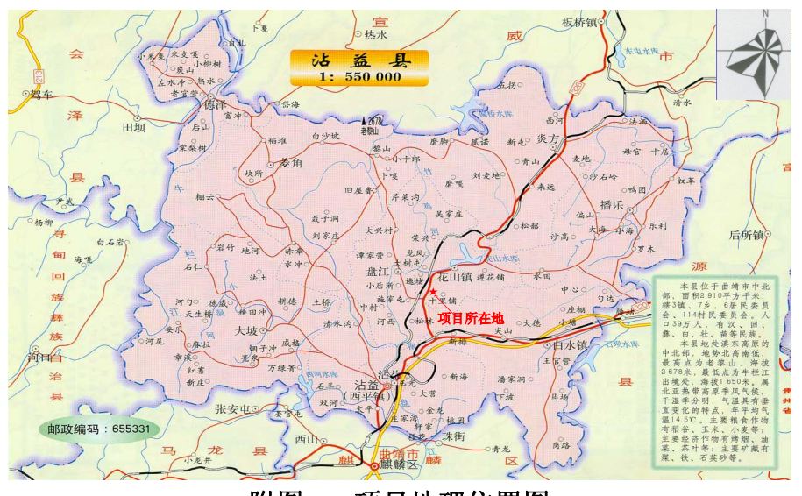
图1地理区域位置
项目现场勘查存在问题：
1、热风炉现场部分线路不防爆。
2、现场氨流量计有效期（2020年2月）已过期未进行检定.
3、研磨机系统厂房出口堵塞。
4、氨水储槽防火堤孔洞未堵，有效容积下降。
5、现场楼梯扶手等处的安全警示标志不足。

